管理体系审核记录表
过程与活动、  抽样计划 | 涉及  条款 | 受审核部门：营销部 陪同人员：吴勇 |  | 判定
 |  | 审核员：肖新龙 审核日期：2021-09-23
 |  | 审核条款：Q：5.3岗位/职责 /权限；6.2质量目标及其实现的策划；8.4外部提供供方的控制； 8.2产品和服务的要求； 9.1.2顾客满意；
组织的岗位、职责和权限 | Q5.3 | 文件名称 | 如：管理手册第5.3章 | 符合  不符合
 |  | 运行证据 | 主要负责客户委托订单的接收、合同评审、顾客满意度调查、顾客投诉处理等工作。
质量目标及其实现的策划 | Q6.2 | 文件名称 | 如：手册第6.2条款、《质量目标》、《分解目标》 | 符合  不符合
 |  | 运行证据 | 组织建立了与方针一致的文件化的管理目标。为实现总质量目标而建立的各层级质量目标具体、有针对性、可测量并且可实现。  总质量目标实现情况的评价，及其测量方法是：  质量目标 计算方法 责任部门 目标实际完成  客户满意率≥96%； 顾客满意度=∑n1+n2+n3+……+ni/n 营销部 已完成  客户反馈处理率100%； 处理数/反馈总数×100% 营销部 已完成  合同评审率100%； 合同评审数/合同签订总数×100% 营销部 已完成  采购产品到货及时率98%以上 采购到货数/采购总数×100% 营销部 已完成  目标已实现  目标没有实现的，组织在内部及时进行原因分析并采取了改进措施。
顾客沟通 | Q8.2.1 | 文件名称 | 如：《与顾客有关的过程控制程序》 | 符合  不符合
 |  | 运行证据 | 与顾客沟通的内容包括：  沟通阶段 沟通渠道 证据  售前 提供有关产品和服务的信息 处理问询（产品介绍、订货会） 招、投标 会议、电话、微信、访问 招、投标书 公司网站  售中 签订合同或订单 处理变更（适用时） 电子版 纸质 合同（项目合同/产品质量委托检验合同书） 订单（系统中）  售后 获取顾客反馈 投诉处理 电子版 纸质 客诉电话 《顾客满意度调查》  特殊情况 处置或控制顾客财产 关系重大时，制定应急措施的特定要求 有应急电话 在MSDS文本中包括：火灾、泄露
产品和服务要求的确定 | Q8.2.2 | 文件名称 | 如：《与顾客有关的过程控制程序》 | 符合  不符合
 |  | 运行证据 | 向顾客提供的产品和服务的要求取决于：  适用的法律法规要求（含产品标准），如：GB/T 50266-2013、 JGJ/T 283-2012、JGJ/T281-2012、GB/T18477.1-2007等  组织认为的必要要求（企业或顾客技术要求）如： 顾客要求
产品和服务要求的评审 | Q8.2.3 | 文件名称 | 如：《与顾客有关的过程控制程序》 | 符合  不符合
 |  | 运行证据 | 目前和顾客约定的形式  招标书 投标书 书面合同（标书、合同、订单、传真）口头合同（电话、口述）  电子合同（e-mail）  评审的方式：授权人签字 会签 开会讨论 盖章 填写表格 其他  向顾客提供的产品和服务的要求  顾客明确的要求，包括对交付及交付后活动的要求； 准确检测，按时出具检测报告  顾客虽然没有明示，但规定的用途或已知的预期用途所必需的要求； 准确、及时出具检测报告  组织规定的要求； 按照标准要求进行检测，检测人员具备相应的能力  适用于产品和服务的法律法规要求 GB 2763-2019、 GB5009.35、GB8538、GB4789.2等  与先前表述存在差异的合同或订单要求 无  产品和服务的新要求 无  抽取产品和服务要求的评审相关记录名称：《 项目合同 》  日期 产品名称 规格型号 数量 交货预期 实际交付日期  2021.03.22 四川成绵苍巴高速公路有限责任公司 —— —— 按照抽检计划及有关要求按时完成抽样检验任务 进行中  2021.03.19 四川交投建设工程股份有限公司 —— —— 按照抽检计划及有关要求按时完成抽样检验任务 进行中  2021.04.19 贵州贵金高速公路有限公司 —— —— 按照抽检计划及有关要求按时完成抽样检验任务 进行中  与先前合同或订单的要求存在差异，有关事项已得到解决 未解决，说明 。  对顾客没有提供形成文件的要求，在接受顾客要求前应对顾客要求  进行确认 进行确认，说明 。  网上销售——已存在 不存在（不涉及）  查看公司网站的产品信息，如产品目录：  具备提供产品或服务的能力 不具备提供产品或服务的能力
产品和服务要求的更改 | Q8.2.4 | 文件名称 | 如：《与顾客有关的过程控制程序》 | 符合  不符合
 |  | 运行证据 | 变更的内容：□数量 交期 □技术要求（图纸、工艺） 交付方式 包装形式 其他；  变更的原因：顾客需求变化 □原材料供货不足 □法律法规限制 其他；  抽取产品和服务变更相关记录名称：《 近一年来未发生 》  日期 变更的原因 变更的内容 评审结果 传递到相关人员
外部提供的过程、产品和服务的控制 | Q8.4 | 文件名称 | 如：《外部提供的过程、产品和服务的控制程序》或《采购控制程序》
 |  | 运行证据 | 外部提供的过程、产品和服务包括：  原材料采购 产品的设计和开发 产品检测 某加工工序 部分产品 工装订制 设备维修 运输 售后服务 不合格品处置 顾客满意调查 其他  企业检测用化学试剂购买只有一家供应商，和供应商协商订货后，公安局系统备案，直接购买，  供应商：绵阳市荣盛科技有限公司，针对此类供方进行索证、签订合同等管理。  从《外部服务供应者名录》中抽取下列证据：  外部供方的初始评价和选择要求—— 充分 不充分，说明：  抽查外部供方的评价记录名称：《 外部服务供应者名录 》  供方名称 绵阳市荣盛科技有限公司  提供的产品/过程/服务种类 化学试剂  收集评价资质材料 《营业执照》编号： 91510703675760008K 有效 失效 《危化品经营许可书》编号： 川锦安经（乙）字【2020】00343号 有效 失效 《非药品类易制毒化学品经营备案证明》编号：（川）2J51070303721号 有效 失效 型式检测报告编号： （适用时）有效 失效 其他  样品试用的情况 合格  供方现场评价情况 ——  第二方审核情况 ——  其他 产品附合格证明  结论 符合合格供方 不符合合格供方  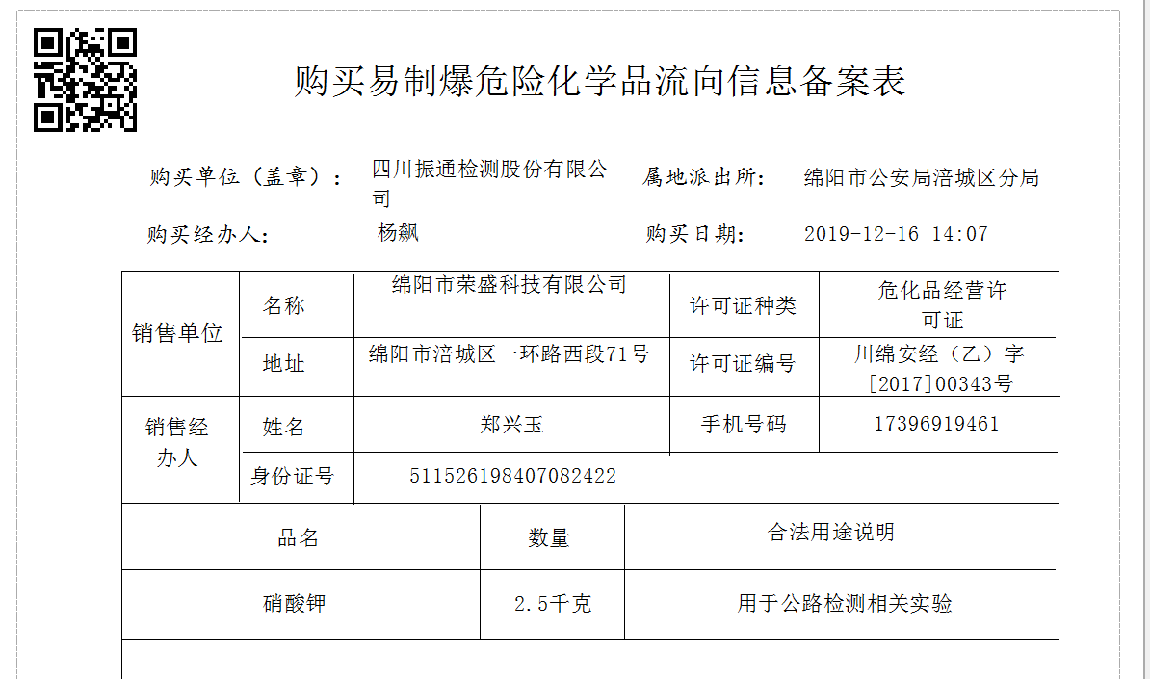  供方名称 四川鑫路达试验仪器设备有限公司  提供的产品/过程/服务种类 试验检测设备  收集评价资质材料 《营业执照》编号： 91510107MA61UL579F 有效 失效 型式检测报告编号： （适用时）有效 失效 其他  样品试用的情况 良好  供方现场评价情况 ——  第二方审核情况 ——  其他 产品附合格证明标签  结论 满足合格供方要求 不符合合格供方要求  供方名称 金牛区路业兴五金销售部  提供的产品/过程/服务种类 五金配件  收集评价资质材料 《营业执照》编号： 92510106MA6CLUYK5L 有效 失效 《资质证书》编号： （适用时） 有效 失效 型式检测报告编号： （适用时）有效 失效 其他  样品试用的情况 合格  供方现场评价情况 ——  第二方审核情况 ——  其他 产品附合格证明  结论 符合合格供方 不符合合格供方  同时还抽查了 无线静态应变采集系统的供方江苏东华测试技术股份有限公司与上述供方评价和选择控制情况。一致 不充分，说明：
控制类型和程度 | Q8.4.2 | 文件名称 | 如：《外部提供的过程、产品和服务的控制程序》、《采购控制程序》
 |  | 运行证据 | 对供方控制的类型和程度要求： 充分 不充分，说明：  抽查重要供方的评价记录名称：《 外部服务供应者名录 》  供方名称 绵阳市荣盛科技有限公司  提供的产品/过程/服务种类 化学试剂  评价方法 验证数量、外观 查验供方的产品合格证、检验报告 采购（外包过程）产品的进货检验或验证要求 查验国家、行业、第三方产品检验报告 第三方管理体系、产品认证的要求 第二方体系、过程产品的审核、验证的要求 生产件批准程序的要求（或部分要求——产品、过程和设备的批准要求） 人员资格的要求 对供方的供方的管理体系要求 供应能力 历史和社会信誉、以往使用情况 评价、选择和再评价供方的内容、资质、价格、产品质量、设备水平和状况、测量系统、技术水平、人员素质和能力、信誉、交付、守法意识、本行业中的地位、以往业绩、其他顾客满意程度、财务、售后服务、潜在按期高效供货的潜在能力  结论 对供方控制有效 对供方控制失效  供方名称 四川鑫路达试验仪器设备有限公司  提供的产品/过程/服务种类 试验检测设备  评价方法 验证数量、外观 查验供方的产品合格证、检验报告 采购（外包过程）产品的进货检验或验证要求 查验国家、行业、第三方产品检验报告 第三方管理体系、产品认证的要求 第二方体系、过程产品的审核、验证的要求 生产件批准程序的要求（或部分要求——产品、过程和设备的批准要求） 人员资格的要求 对供方的供方的管理体系要求 评价、选择和再评价供方的内容、资质、价格、产品质量、设备水平和状况、测量系统、技术水平、人员素质和能力、信誉、交付、守法意识、本行业中的地位、以往业绩、其他顾客满意程度、财务、售后服务、潜在按期高效供货的潜在能力  结论 对供方控制有效 对供方控制失效  供方名称 金牛区路业兴五金销售部  提供的产品/过程/服务种类 五金配件  评价方法 验证数量、外观 查验供方的产品合格证、检验报告 采购（外包过程）产品的进货检验或验证要求 查验国家、行业、第三方产品检验报告 第三方管理体系、产品认证的要求 第二方体系、过程产品的审核、验证的要求 生产件批准程序的要求（或部分要求——产品、过程和设备的批准要求） 人员资格的要求 对供方的供方的管理体系要求 评价、选择和再评价供方的内容、资质、价格、产品质量、设备水平和状况、测量系统、技术水平、人员素质和能力、信誉、交付、守法意识、本行业中的地位、以往业绩、其他顾客满意程度、财务、售后服务、潜在按期高效供货的潜在能力  结论 对供方控制有效 对供方控制失效
提供给外部供方的信息 | Q8.4.3 | 文件名称 | 如：《外部提供的过程、产品和服务的控制程序》、《采购控制程序》
 |  | 运行证据 | 在与外部供方沟通之前，所确定的要求是：  充分适宜 不充分适宜，说明： 。  抽查《采购合同》及《采购申请表》。组织与外部供方沟通以下要求：  采购订单号/日期 2021年 6月16日 2021年4月25日  过程、产品和服务名称 硝酸盐、硝酸 实验仪器  过程、产品和服务要求 符合产品原厂技术标准，原装正品 产品标准、国标  产品和服务批准； 行政部 行政部  方法、过程和设备的批准； —— ——  产品和服务的放行的批准 检验中心 检验中心  能力，包括所要求的人员资格 —— ——  外部供方与组织的互动； 沟通运输 沟通运输  组织使用的外部供方绩效的控制和监视； 供货及时、提供产品合格证、每年评价 供货及时  组织或其顾客拟在外部供方现场实施的验证或确认活动。 —— ——
顾客满意 | Q9.1.2 | 文件名称 | 如：《顾客满意管理程序》
 |  | 运行证据 | 自管理体系建立后/近一年，顾客满意的收集、分析和改进证据如下：  顾客满意获取方法 获取周期 评价概述或结果 改进措施描述  顾客调查 每年 3份问卷；结果：收回3份 无  顾客对交付产品或服务的反馈 每批 98%满意  顾客座谈 每年 没有发生  市场占有率分析 每年 没有统计  顾客赞扬 随时 没有发生  担保索赔 每批 没有发生  经销商报告 每年

说明：不符合标注N

